ΕΡΓΑΣΙΑ ΙΣΤΟΡΙΑΣ Ε’ ΤΑΞΗΣ

Αγαπητοί/ές μαθητές και μαθήτριες της Ε’ τάξης.
Με ιδιαίτερη χαρά επικοινωνώ μαζί σας παρόλες τις δυσχέρειες της σημερινής συγκυρίας.
Πιστεύω πως με πειθαρχία, υπευθυνότητα και αυτοσυγκράτηση θα βγούμε πιο δυνατοί από αυτήν την κρίση.
Μέχρι τότε θα επικοινωνούμε με αυτόν τον τρόπο, έμμεσα, αλλά και άμεσα καθώς θα κάνουμε και τηλεδιασκέψεις. Να είστε έτοιμοι..
Ας αρχίσουμε λοιπόν με κάποιες εργασίες για τη Βυζαντινή Ιστορία.
Βρισκόμαστε στο κεφάλαιο ΣΤ : «Tο Βυζάντιο παρακμάζει και υποκύπτει σε κατακτητές».
Στο σημερινό φυλλάδιο θα ασχοληθούμε τη μάχη στο Μαντζικέρτ το 1071 μ.Χ. και τις Σταυροφορίες . Είναι δύο ορόσημα της Ελληνικής ιστορίας καθώς οι συνέπειές τους είναι ορατές ακόμη και σήμερα.
Στις εργασίες θα χρησιμοποιείτε τα βιβλία σας, το internet και οτιδήποτε μπορεί να φανεί χρήσιμο.
Τις απαντήσεις σας θα πληκτρολογείτε στο παρόν έγγραφο και θα τις στέλνετε στο mail μου (ggiovan@sch.gr) .
Το κείμενο θα αναρτηθεί στο e-class και στην ιστοσελίδα του Σχολείου (http://7dim-alexandr.ima.sch.gr )από όπου είναι πιο εύκολο να το πάρετε.
ΕΡΓΑΣΙΕΣ
ΟΝΟΜΑΤΕΠΩΝΥΜΟ:
Α. Στους παρακάτω συνδέσμους θα βρείτε άρθρο σχετικό με τον Αυτοκράτορα Ρωμανό Δ’ Διογένη.
Αφού το μελετήσετε να αναφέρετε:
-Τα ονόματα και την ιδιότητα των πρωταγωνιστών που αναφέρονται.
-Την έκβαση της μάχης του Μαντζικέρτ.
-Ποιο ήταν το τέλος του Αυτοκράτορα Ρωμανού και του Σουλτάνου Αλπ-Αρσλάν:
-Ποιοι ήταν κατά τη γνώμη σας οι λόγοι της ήττας στο Μαντζικέρτ.
1.https://www.imerisia-ver.gr/%CE%B1%CF%81%CE%B8%CF%81%CE%BF/21930-mavi-vatan-2019-%CE%BC-%CF%87-%CE%BC%CE%B1%CE%BD%CF%84%CE%B6%CE%B9%CE%BA%CE%B5%CF%81%CF%84-1071-%CE%BC-%CF%87

- https://www.imerisia-ver.gr/%CE%B1%CF%81%CE%B8%CF%81%CE%BF/21992-mavi-vatan-2019-%CE%BC-%CF%87-%CE%BC%CE%B1%CE%BD%CF%84%CE%B6%CE%B9%CE%BA%CE%B5%CF%81%CF%84-1071-%CE%BC-%CF%87
Β. Στον παρακάτω χάρτη να σχεδιάσετε την πορεία του Ρωμανού μέχρι το Μαντζικέρτ και να σημειώσετε τις σχετικές πόλεις. (χρησιμοποιήστε τη ζωγραφική).

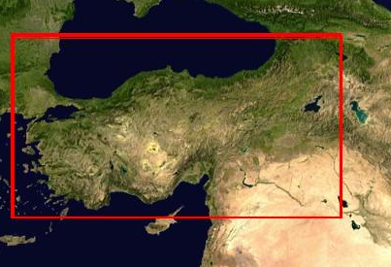

ΣΤΑΥΡΟΦΟΡΙΕΣ
Α. Αξιοποιώντας τον παρακάτω σύνδεσμο απαντήστε συνοπτικά στις ερωτήσεις:
- Τι ήταν οι Σταυροφορίες;
- Ποια ήταν τα κίνητρα των Σταυροφόρων;
- Ποια ήταν η εξέλιξη της 4^{ης} Σταυροφορίας
http://photodentro.edu.gr/v/item/ds/8521/8805

Β. Χρησιμοποιώντας τον παρακάτω σύνδεσμο να καταγράψετε:
-Τα ονόματα των αρχηγών της Α’ Σταυροφορίας.
-Την πορεία που ακολούθησαν για να φτάσουν στους Αγίους τόπους.
-Να κάνετε το ίδιο και για τις Β’ , Γ’ και Δ’ Σταυροφορίες.

http://photodentro.edu.gr/v/item/ds/8521/8975

Γ. Σημειώστε κάτω από την εικόνα ,την εθνικότητα του πολεμιστή.
α. Βυζαντινός.
β. Τούρκος.
γ. Νορμανδός.
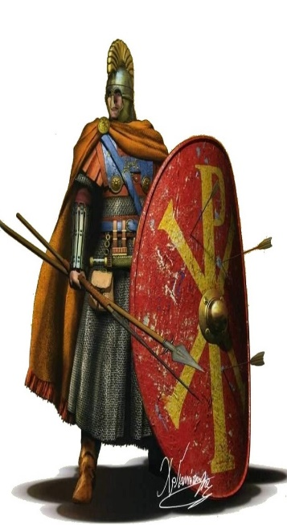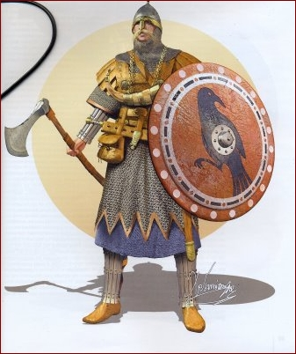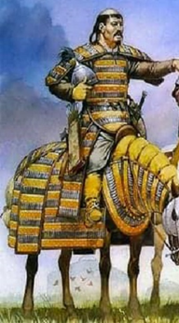

ΚΑΛΗ ΕΠΙΤΥΧΙΑ

